PRUEBAS REALIZADAS A LA PLATAFORMA DE PAGOS

PayZen

- Formulario de captura de datos.
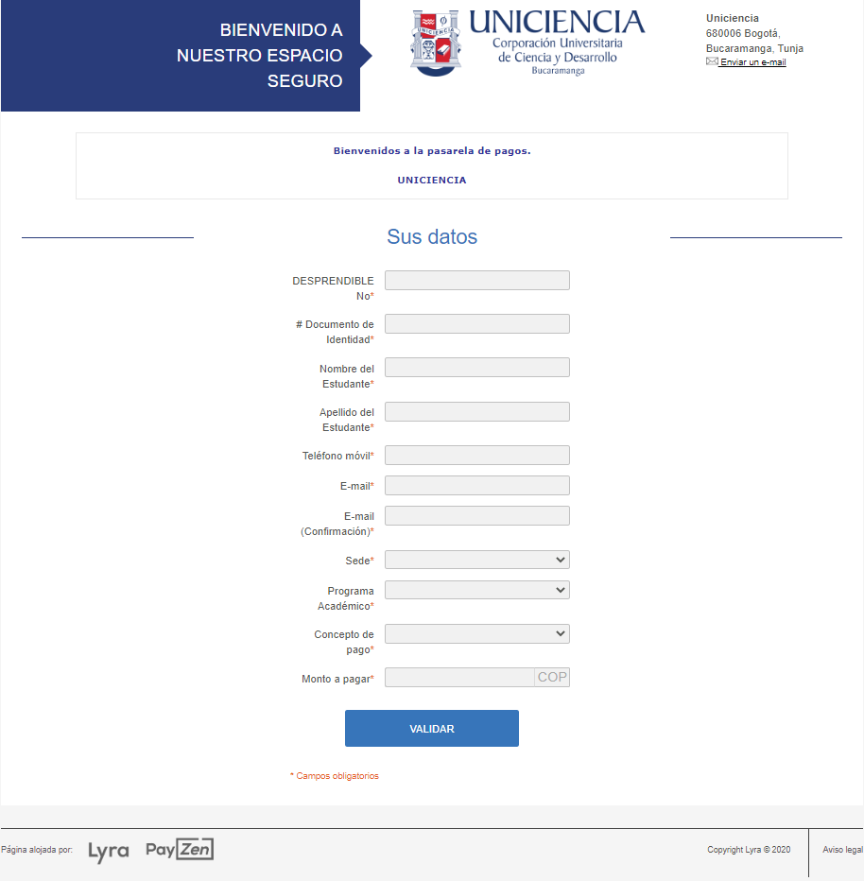

- Confirmación de datos diligenciados.
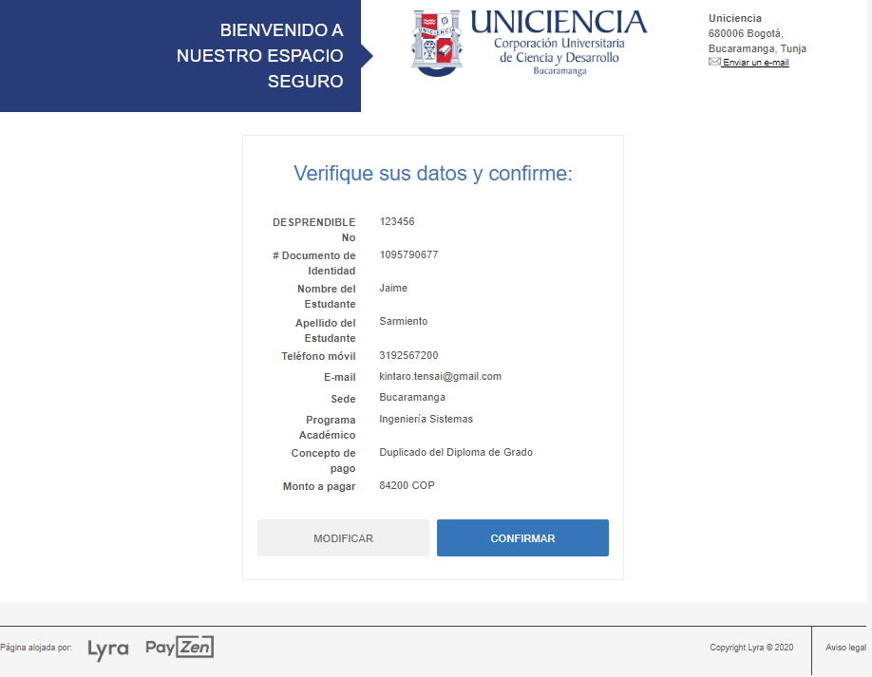
- Selección de medios de pago.
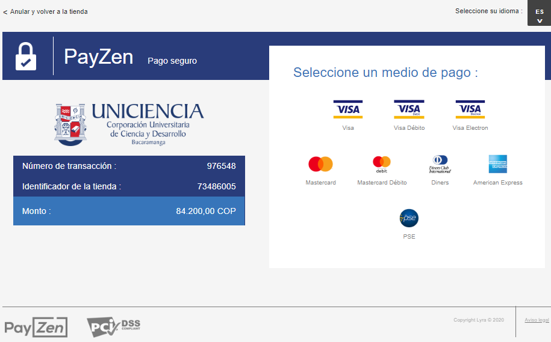

- Pago - Tarjeta de Crédito
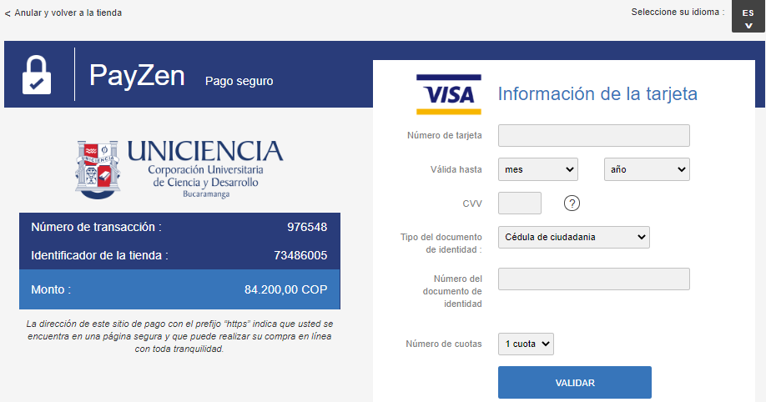

- Confirmación pago – Tarjeta de Crédito
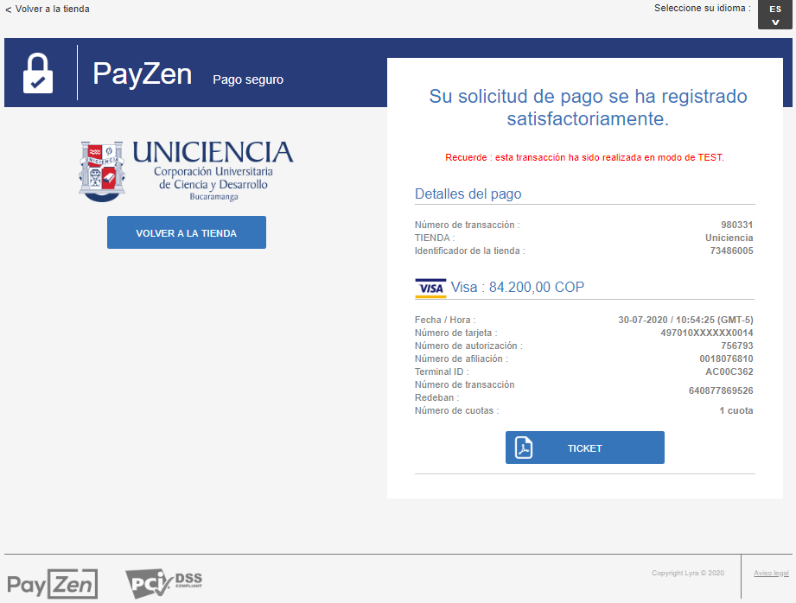
- Pago – Debito
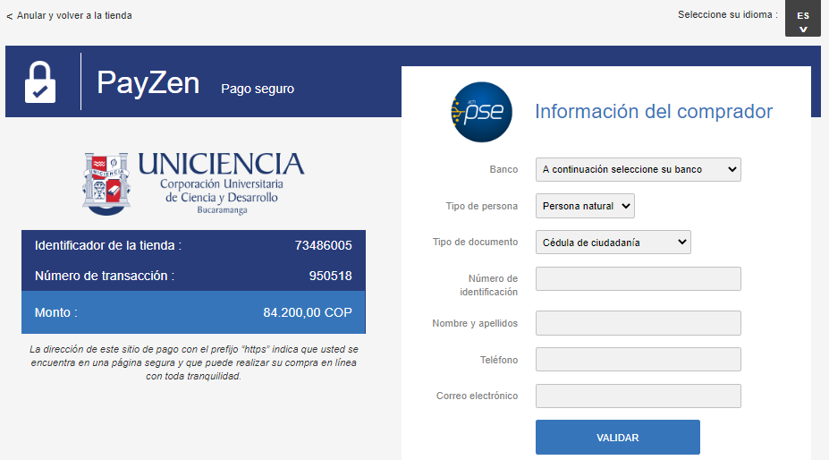

- Confirmación pago – Debito
